
责任编辑：庞浩明思
电 话：18513790720
传 真：86-010-85725399
编辑邮箱：hljbsc2017zsw@163.com
地址：北京市朝阳区高碑店东区B区8-1 邮编：100022

2020.11.13

目录
2020.11.13 1
一．中国国内电石市场 3
2.3 重点PVC厂家价格 7
2.4 国内PVC现货市场价格 9
2.5国际PVC市场价格 9
三、相关产品 10
3.1原油 10
3.2 乙烯 11
3.3 EDC 12
3.4 VCM 13
3.5电石 14

中国国内电石市场
本周根据(工作日11月12日)中国电石采购价格指数3359，与上周相比上涨7.21%。本周追踪到国内电石产能约4000万吨，运行产能约2995万吨,本周开工率约为74%。
本周电石市场延续涨势，累计涨幅200元/吨。周五至周末西北出厂价以及各地采购价陆续调涨100元，周三华北、东北采购价再次上涨100元/吨，乌海以及宁夏部分出厂价上涨100元/吨，周四陕西、山西以及河南到厂价调涨100元/吨。周内乌海以及乌盟有限电或开工不正常现象，且区域内配套电石维持自用为主，虽陕西电石开工有所提升，但总体产量不足。下游PVC行情良好，开工较上周稍有提升，对原料电石需求旺盛，在货源紧张情况下各家到货量难有增加，待卸低位徘徊，多随行就市调涨保证货源稳定。整体来看，本周电石企业依旧排队装车，贸易拿货积极性并未因短暂利润不足而明显下降，下游企业采购积极性不减，价格时有上涨，场内供不应求。

重点市场行情分述：
上游出厂价格如下：石嘴山地区出厂价格多数维持在3250-3300元/吨，吴忠地区维持在3250-3400元/吨，中卫、中宁地区出厂价在3300-3400元/吨;甘肃地区电石主流出厂价300-3250元/吨;内蒙乌盟地区主流出厂价3200-3250元/吨;内蒙乌海以及鄂尔多斯地区贸易价多在3250元/吨左右，终端出厂价3000-3060元/吨;陕西地区出厂价3050-3250元/吨为主，湖北地区电石主流出厂价在3360元/吨左右，实际成交灵活，也有听闻或高或低价格。
采购方到厂价格如下：山东地区电石到厂价3390-3630元/吨;山西地区电石到厂价格3320-3400元/吨为主;河南地区电石到厂价格3450-3540元/吨左右;陕西地区宁蒙货源到厂价格3160-3250元/吨，陕西本地货源到厂价格3140-3220元/吨;唐山三友电石到货价格3400元/吨;天津大沽化电石到货价格3460元/吨;辽宁地区电石到厂价格3480-3505元/吨;黑龙江昊华电石到货价格3540元/吨;湖南地区到货价格3300元/吨左右，四川地区电石川内价格维持在3100-3270元/吨(明日个别计划上涨)，各地高端价格略高20-30元/吨。(数据截止到11月12日)
影响因素：
1.供应方面：本周电石增量表现较弱，减量体现在乌海以及乌盟定时不同程度限电，且有配套企业暂停外卖或装置临时故障。目前来看，周末内蒙乌海以及陕西个别电石炉有望恢复外卖，如若其余开工稳定，则预计下周产量有望小幅提升，但也要考虑到内蒙限电情况。
2.需求方面：本周PVC企业开工较上周稍有提升，电石需求有力支撑市场，但目前仍有个别企业因电石到货不足而开工不满，下周来看，检修消息暂无，PVC行情尚在高位，如若行情良好且开工稳定，则需求面将继续稳定支撑电石市场。
3.运输方面：进入冬季降温、雾霾以及降雪等天气将逐渐增多，道路结冰或将对电石流通时限有所影响。
后市预测：本周市场供不应求，高位运行，在经历了两轮大幅调涨后，目前市场平静观望;下周来看，电石企业货源变化极为有限，需求面良好支撑，但市场变化趋势需重点关注下游PVC行情变动以及各家电石待卸量增减，预计下周市场维持高位。
二、聚氯乙烯市场
本周电石法：追踪到1851.5万吨，运行产能1481.7万吨,本周开工率80.03%。本周国内PVC主流市场价格延续高位走势，上涨幅度多在80-200元/吨左右，PVC期货上涨乏力，盘中震荡运行，现货市场价格持续坚挺，生产企业报价上调，上调幅度多在90-200元/吨，整体库存低位。具体表现为：1.进出口方面：国际主流报盘维持高位，因生产企业价格较高，国外接货刚需为主，预计后续出口量增加困难。全球供应偏紧，大型企业外贸柜紧俏，预计出口或将继续延迟。2.库存方面：目前来看贸易商库存正处年内最低位，社会库存下降明显，华东、华南地区样本库总库存下降明显。3.原料方面：本周电石货源偏紧，价格持续走高，生产企业成本增加，但利润可观，此外在电石货源充足或能够外采到电石的企业开工接近满负荷。4.下游需求及开工方面：下游需求持续向好，开工率小幅提升，其中电线、电缆，型材、膜料企业开工多在9成左右，接近满负荷;管材、地板企业开工多在8成左右，个别企业提升至9成以上，伴随北方天气逐渐转冷的情况下，需求有走弱预期，近而短期内市场或将呈近强远弱趋势。
乙烯法：产能380万吨，运行产能269.8万吨，本周整体开工率71.00%。乙烯料PVC市场价格维持高位，成交刚需为主，市场货源延续偏紧，生产企业预售情况良好，即产即销。目前市场主流报价参考华南主流7880-7900元/吨，华东主流8100-8120元/吨，实际成交以商谈为主。
市场价格分述：
电石法5型料市场价格：汕头地区电石法5型粉料主流自提7500-7600元/吨;广州地区电石法5型粉料主流自提7500-7620元/吨;上海地区电石法5型粉料主流自提价7540-7640元/吨;杭州电石料5型主流自提价格在7500-7600元/吨;常州地区电石料5型主流自提在7530-7600元/吨;郑州地区电石法5型粉料主流送7450-7650元/吨、河北地区电石法5型粉料主流送到7370-7420元/吨。
电石法5型料市场成交较少：内蒙古、宁夏、青海地区5型电石料出厂承兑成交多在7200-7350元/吨;山东地区5型电石料出厂承兑报价在7450-7600元/吨;陕西地区5型电石料出厂现汇成交7050-7250元/吨;山西地区5型电石料出厂现汇成交报价7280-7440元/吨附近;河南地区5型电石料出厂承兑成交多7300-7450元/吨;四川地区5型电石料省内含税送到承兑成交7400-7600元/吨附近;云南地区5型电石料出厂承兑成交7600元/吨左右。
乙烯料PVC市场价格维持高位，成交刚需为主，市场货源延续偏紧，生产企业预售情况良好，即产即销。目前市场主流报价参考华南主流7880-7900元/吨，华东主流8100-8120元/吨，实际成交以商谈为主。
后市预测：
生产方面：本周上游生产企业开工负荷整体持稳，整体库存处于低位。电石法PVC装置：电石法PVC装置:盐湖镁业8月17日检修，尚未复工;四川永祥为保障安全8月18日临时停车，暂未恢复，四川金路11月1日检修，今日开工满负荷，宁夏英力特10月23日检修，11月8日恢复。乙烯法PVC装置：苏州华苏10月28日计划检修1个月，后续持续关注。综上所述：检修企业现已基本恢复，检修损失量下降，电石货源充足、能够外采到电石的企业开工接近满负荷。
外盘方面：11月11日国际PVC：德国988-992↑20、荷兰988-992↑20、法国988-992↑20，意大利998-1002↑20、西班牙978-982↑20、英国888-892↑16、CFR中国1089-1091↑20、FAS休斯顿1210-1220↑20、CFR东南亚1109-1111↑20。
原料方面：本周市场供不应求，高位运行，在经历了两轮大幅调涨后，目前市场平静观望;下周来看，电石企业货源变化极为有限，需求面良好支撑，但市场变化趋势需重点关注下游PVC行情变动以及各家电石待卸量增减，预计下周市场维持高位。
综合预测：本周PVC市场主流价格延续高位走势，PVC期货上涨乏力，企业及贸易商库存处低位，市场货源紧张，现货价格波动明显。因大型企业外贸柜紧俏，预计下周出口或将继续延迟，生产成本或将延续高位运行，现货价格持续坚挺。
2.2大商所PVC期货价格
2020年大商所PVC主力合约收盘价格
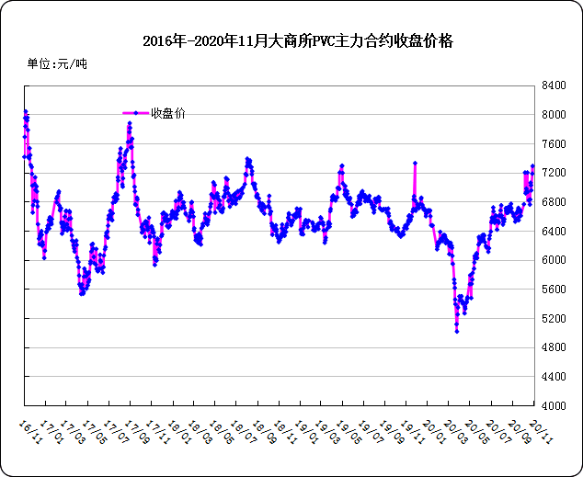

大商所PVC主力合约数据
 | 月份 | 开盘价 | 最高价 | 最低价 | 收盘价 | 结算价 | 成交量 | 持仓量 | 增仓
20-11-09 | 2009 | 7500 | 7500 | 7500 | 7500 | 7500 | 5 | 131 | 5
20-11-10 | 2009 | 7395 | 7435 | 7230 | 7300 | 7340 | 39 | 250 | -19
20-11-11 | 2009 | 7105 | 7195 | 7105 | 7160 | 7155 | 10 | 242 | -8
20-11-12 | 2009 | 7155 | 7300 | 7155 | 7290 | 7240 | 41 | 217 | -25
20-11-13 | 2009 | 7500 | 7500 | 7500 | 7500 | 7430 | 6 | 0 | -131

2.3 重点PVC厂家价格
2020年国内PVC厂家价格走势图

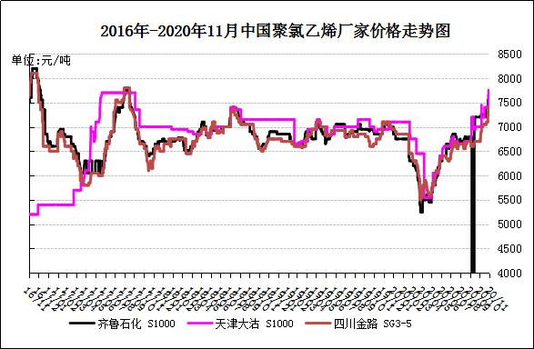

国内重点PVC厂家价格

单位：元/吨

日期 | 齐鲁石化 | 天津大沽 | 四川金路
日期 | S1000 | S1000 | SG3-5
20-11-09 | 7800 | 7750 | 7500
20-11-10 | 7800 | 7750 | 7600
20-11-11 | 7800 | 7750 | 7600
20-11-12 | 7800 | 7900 | 7650
20-11-13 | 7800 | 7900 | 7650

2.4 国内PVC现货市场价格
2020年国内PVC市场价格走势图
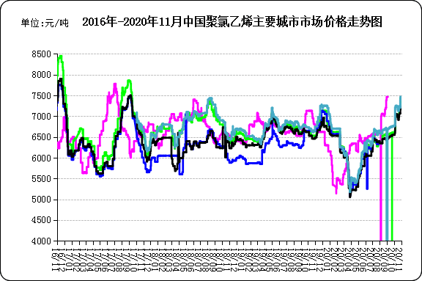

国内电石法PVC市场价格

日期 | 上海 | 杭州 | 临沂 | 河北 | 广州
20-11-09 | 7600 | 7560 | 7445 | 7295 | 7550
20-11-10 | 7590 | 7550 | 7465 | 7375 | 7550
20-11-11 | 7585 | 7550 | 7515 | 7375 | 7540
20-11-12 | 7585 | 7550 | 7515 | 7375 | 7525
20-11-13 | 7585 | 7550 | 7515 | 7375 | 7525

2.5国际PVC市场价格

2020年国际PVC价格走势图
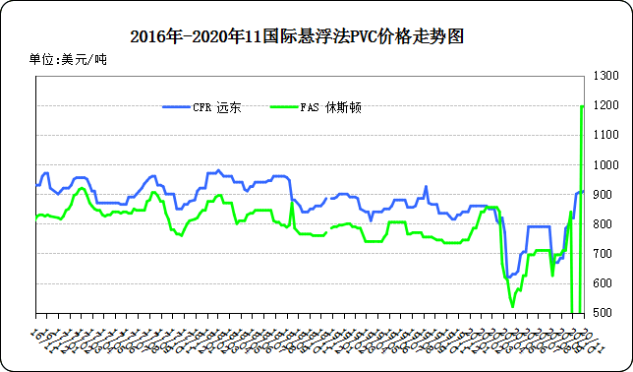
国际PVC市场价格

单位：美元/吨
 | CFR 远东 | FAS 休斯顿
20-10-23 | 1080 | 0
20-10-23 | 1080 | 1195
20-11-6 | 1090 | 1195
20-11-13 | 1110 | 1215

相关产品

3.1原油
2020年国际原油期货价格走势图
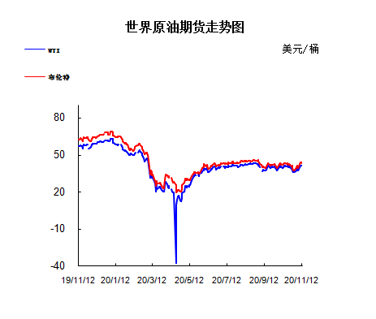

说明：1.NYMEX：美国纽约商品交易所西德州轻原油期货价格
- ICE：英国伦敦洲际交易所布伦特原油期货价格

国际原油期货价格

时间 | NYMEX | ICE
2020-11-6 | 37.14 | 39.45
2020-11-9 | 40.29 | 42.4
2020-11-10 | 41.36 | 43.61
2020-11-11 | 41.45 | 43.8
2020-11-12 | 41.12 | 43.53

3.2 乙烯
2020年国际乙烯单体市场价格走势图

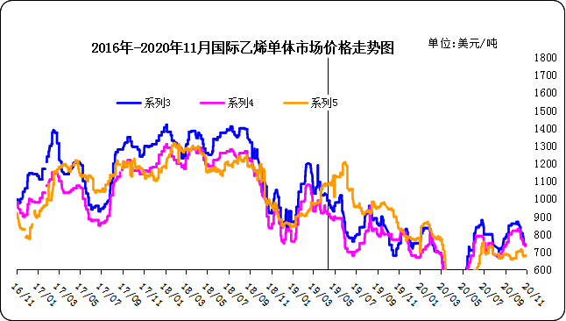

国际乙烯单体价格

单位：美元/吨
日期 | CFR东北亚 | CFR东南亚 | CIF西北欧
20-11-06 | 770 | 736 | 712
20-11-09 | 780 | 735 | 703
20-11-10 | 785 | 735 | 702
20-11-11 | 840 | 765 | 697
20-11-12 | 840 | 765 | 704
3.3 EDC
2020年国际EDC市场价格走势图
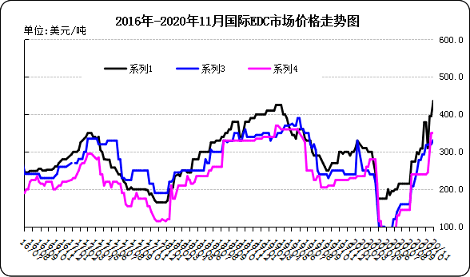

国际EDC市场价格

单位：美元/吨
日期 | CFR远东 | FOB西北欧 | FOB美国海湾
20/10/16 | 395 | 320 | 300
20/10/23 | 395 | 320 | 350
20/10/29 | 435 | 330 | 350
20/11/6 | 440 | 350 | 350
20/11/13 | 485 | 370 | 350

3.4 VCM
2020年国际VCM市场价格走势图

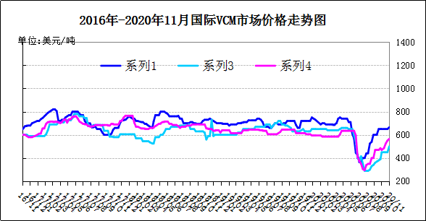

国际VCM市场价格

单位：美元/吨
日期 | CFR远东 | FOB西北欧 | FOB美国海湾
20/10/16 | 900 | 800 | 875
20/10/23 | 905 | 880 | 925
20/10/30 | 905 | 885 | 925
20/11/6 | 905 | 885 | 970
20/11/13 | 920 | 900 | 970

3.5电石

2020年国内电石市场价格走势图
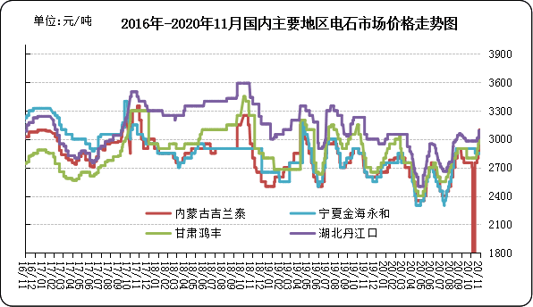

国内电石市场价格

单位：元/吨
日期 | 内蒙古吉兰泰 | 宁夏金海永和 | 甘肃鸿丰 | 湖北丹江口
20-11-09 | 3300 | 2850 | 3100 | 3120
20-11-10 | 3300 | 2850 | 3100 | 3280
20-11-11 | 3300 | 2850 | 3100 | 3290
20-11-12 | 3300 | 2850 | 3200 | 3360
20-11-13 | 3300 | 2850 | 3200 | 3360

专题：宏观统计数据

2020年10月份，全国居民消费价格同比上涨0.5%。其中，城市上涨0.5%，农村上涨0.4%；食品价格上涨2.2%，非食品价格持平；消费品价格上涨0.6%，服务价格上涨0.3%。1—10月，全国居民消费价格比去年同期上涨3.0%。
10月份，全国居民消费价格环比下降0.3%。其中，城市下降0.3%，农村下降0.5%；食品价格下降1.8%，非食品价格上涨0.1%；消费品价格下降0.6%，服务价格上涨0.1%。

2020年10月份，全国工业生产者出厂价格同比下降2.1%，环比持平；工业生产者购进价格同比下降2.4%，环比上涨0.2%。1―10月平均，工业生产者出厂价格比去年同期下降2.0%，工业生产者购进价格下降2.6%。

更多精彩敬请关注：中华商务网
返回本期目录

